基于数字孪生与多模态深度学习的土石坝全生命周期变形性态演化与预测研究
摘要：
随着水利工程数字化转型步伐的加快，土石坝安全监测已进入“数字孪生”时代。大坝变形作为反映其结构性态最为直观的物理量，其预测精度直接关系到工程的安全评估与预警能力。针对传统统计模型（如HST）难以捕捉非线性时变特征、单一机器学习模型时序挖掘能力不足等问题，本文提出了一种基于 Stacking集成学习 与 Attention-BiLSTM 的多模态融合预测框架。首先，构建了包含环境量（水位、气温）、时效量及历史变形量的多维特征体系；其次，利用 LightGBM、XGBoost 和 CatBoost 构建异构集成模型，以捕捉数据的高维非线性特征；同时，引入带有注意力机制（Attention Mechanism）的双向长短期记忆网络（BiLSTM），深度挖掘变形数据的双向时序依赖关系与长期记忆特性。最后，通过动态加权策略实现异构模型的优势互补。依托某大型土石坝长期监测数据进行的工程实例分析表明，该融合模型在预测精度（R² > 0.95）和稳定性方面均显著优于现有主流方法。此外，通过注意力权重的可视化展示，进一步揭示了环境因子对大坝变形的滞后响应规律，为大坝安全监控赋予了更强的可解释性。本文研究成果可为数字孪生流域建设中的工程安全智慧感知提供核心算法支撑。
关键词：土石坝；变形预测；Stacking集成学习；Attention-BiLSTM；数字孪生；时空演化
1. 引言 (Introduction)
1.1 研究背景与意义
水利水电工程是国家基础设施的重要组成部分，其中土石坝因其对地质条件适应性强、就地取材方便等优势，在世界范围内得到了广泛应用。然而，土石坝作为一种散粒体结构，在长期运行过程中，受自重、水荷载、温度变化及材料流变等复杂因素的耦合作用，会产生持续的沉降与水平位移。一旦发生过度变形或不均匀沉降，极易诱发裂缝、渗漏甚至溃坝灾难，给下游人民生命财产安全带来不可估量的损失。
近年来，随着“智慧水利”和“数字孪生流域”战略的推进，如何利用海量的安全监测数据实现大坝性态的精准感知与超前预警，已成为行业关注的焦点。传统的监测数据分析主要依赖于水压-季节-时间（HST）统计模型，该模型虽然物理概念清晰，但其基于回归分析的线性假设在于处理高维、非线性及具有长程依赖特征的大坝变形数据时显得力不从心。此外，基于有限元法（FEM）的确定性模型虽然能模拟复杂的物理机制，但受限于材料参数反演的困难和巨大的计算开销，难以满足实时在线监控的需求。
1.2 国内外研究现状
为了突破传统方法的局限，人工智能技术被广泛应用于大坝安全监控领域。
1. 浅层机器学习模型：支持向量机（SVM）、随机森林（RF）和人工神经网络（ANN）等已被证明在处理非线性映射方面优于传统统计模型。例如，XX等人利用SVM建立了大坝位移预测模型，有效解决了小样本学习问题。
2. 集成学习方法：为了进一步提升泛化能力，随机森林、XGBoost、LightGBM等集成学习算法被引入。这些方法通过组合多个基学习器，有效降低了模型的方差和偏差。
3. 深度学习模型：随着数据量的爆炸式增长，循环神经网络（RNN）及其变体长短期记忆网络（LSTM）、门控循环单元（GRU）因其强大的时序建模能力而备受青睐。特别是双向LSTM（BiLSTM），不仅能利用过去的信息，还能捕捉数据序列的反向依赖特征，在处理具有复杂时滞效应的大坝变形数据时表现出显著优势。
然而，现有研究多集中于单一模型的应用。浅层模型在特征提取深度上有所欠缺，而单一的深度学习模型在处理小样本或高噪数据时容易陷入过拟合。Stacking集成学习作为一种高级的融合策略，能够综合不同机理模型的优势，但在大坝变形预测领域的应用尚处于起步阶段，特别是如何将高度结构化的集成树模型与擅长时序的深度学习模型进行有机融合，仍是亟待解决的难点。
1.3 本文主要工作
针对上述问题，本文开展了以下创新性研究：
1. 构建多维特征工程体系：结合水力学机理，构造了包含水位滞后项、温度周期项及移动平均趋势项的完备特征集。
2. 提出 Stacking-Attention-BiLSTM 融合模型：设计了双流并行架构，一路通过 LightGBM-XGBoost-CatBoost 挖掘截面数据的非线性特征，另一路通过 Attention-BiLSTM 捕捉长时间序列的时变规律。
3. 多视角可视化分析：不仅给出了高精度的预测结果，还通过注意力热图（Heatmap）和特征重要性排序（Feature Importance），深入剖析了大坝变形的驱动机制，增强了模型的可信度。
2. 方法论 (Methodology)
2.1 Stacking 集成学习框架
Stacking（Stacked Generalization）是一种分层模型集成框架。其核心思想是“三个臭皮匠，顶个诸葛亮”，通过元学习器（Meta-Learner）学习如何组合基学习器（Base-Learners）的预测结果，从而获得比单一模型更优的性能。
#### 2.1.1 基学习器选择
本文选取了三种在工业界表现最优的梯度提升决策树（GBDT）变体作为基学习器：
1. XGBoost (eXtreme Gradient Boosting)：
XGBoost 引入了二阶泰勒展开对损失函数进行近似，并加入了正则化项（L1和L2）以控制模型复杂度。其目标函数可表示为：
Obj^(t) = ∑_i=1^n l(y_i, \haty_i^(t-1) + f_t(x_i)) + \Omega(f_t)
其中 \Omega(f_t) = γ T + rac12λ ‖w‖^2 为正则项。XGBoost 卓越的泛化能力使其能有效剔除监测数据中的随机噪声。
2. LightGBM (Light Gradient Boosting Machine)：
针对海量监测数据，LightGBM 采用了基于直方图的决策树算法、单边梯度采样（GOSS）和互斥特征捆绑（EFB）技术。这使得它在保持高精度的同时，训练速度和内存占用显著优于传统 GBDT，特别适合处理高频自动监测数据。
3. CatBoost (Categorical Boosting)：
CatBoost 创新性地解决了梯度偏差（Gradient Bias）和预测偏移（Prediction Shift）问题，采用对称树结构，在处理可能存在的类别型特征（如不同坝段标签）及防止过拟合方面表现极其稳健。
#### 2.1.2 元学习器
第二层元学习器采用线性回归（Ridge Regression）。它接收第一层三个基模型的输出作为输入特征，进行加权融合。选用简单线性模型是为了避免在元学习阶段发生过拟合，确保集成的鲁棒性。
2.2 Attention-BiLSTM 深度神经网络
大坝变形是一个典型的长时间序列过程，且具有明显的“记忆性”——当前的变形不仅受当前水位影响，还与历史上持续的高水位或降雨入渗过程有关。
#### 2.2.1 BiLSTM 单元结构
长短期记忆网络（LSTM）通过引入“门控”机制（遗忘门、输入门、输出门）解决了传统 RNN 的梯度消失问题。相比于单向 LSTM，BiLSTM（双向 LSTM） 包含两个独立的 LSTM 层：前向层处理正向时间序列（从 t=1 到 t=T），后向层处理反向时间序列（从 t=T 到 t=1）。
通过这种结构，模型在 t 时刻的输出向量 h_t 同时包含了过去和未来的上下文信息：
h_t = [ech_t, \overleftarrowh_t]
这对于分析大坝这种受前期累积效应影响的系统尤为重要。

图2.1 BiLSTM模型前向计算示意图

图2.2 BiLSTM模型后向计算示意图

图2.3 BiLSTM模型输出层结构
#### 2.2.2 注意力机制 (Attention Mechanism)
在长序列预测中，不同历史时刻的输入对当前输出的贡献度是不同的。例如，近期的高水位可能比半年前的水位影响更大，或者某些特定的汛期降雨事件对变形有显著的滞后驱动作用。为了模拟这种机制，本文引入了注意力层。
注意力机制的核心在于计算每个时间步隐藏状态 h_t 的“重要性权重” lpha_t。计算过程如下：
1. 能量分数计算 (Energy Score)：
通过一个全连接层计算隐藏状态的评分 e_t：

图2.4 注意力能量分数计算公式
2. 权重归一化 (Weight Normalization)：
利用 Softmax 函数将评分转化为概率分布，即注意力权重 lpha_t：

图2.5 注意力权重归一化公式
3. 上下文向量生成 (Context Vector)：
对所有时间步的隐藏状态进行加权求和，得到最终的上下文特征向量 c：

图2.6 上下文向量生成公式
该上下文向量 c 浓缩了序列中最关键的信息，随后输入全连接层进行最终的沉降量预测。
2.3 融合策略
最终的预测结果 Yfinal 由两部分加权组成：
Yfinal = w_1 · Y_Stacking + w_2 · Y_BiLSTM
其中权重 w_1, w_2 根据验证集上的表现动态调整。通常情况下，Stacking 擅长捕捉整体趋势和静态非线性，而 BiLSTM 擅长修正局部波动和时序滞后，二者结合实现了“动静结合，长短互补”。
3. 工程实例与数据分析 (Case Study)
3.1 工程概况
本文选取某大型心墙堆石坝作为研究对象。该坝最大坝高 160m，坝顶长度 400m，集水面积巨大，对于防洪、发电具有重要意义。大坝安装了完善的自动化监测系统，包括 GNSS 表面变形监测点、内部沉降仪及渗压计等。
本次研究选取了监测序列最长、数据质量最好的 369号监测点（位于坝顶最大断面处） 作为重点分析对象，同时选取了坝坡、坝基等关键部位的测点（如 385, 416, 91, 27号点）进行辅助分析。
3.2 数据预处理
原始监测数据不可避免地存在缺失值、粗差（离群点）和噪声。
1. 粗差剔除：采用 3σ 准则（拉依达准则）剔除显著异常的跳变点。
2. 缺失值填补：对于短时间的缺失，采用三次样条插值；对于长时间缺失，结合相关测点进行回归填补。
3. 归一化：为了消除不同量纲（如水位 140m 与 变形 0.1m）对模型训练的影响，采用 Min-Max 归一化将所有特征缩放到 [0, 1] 区间。
3.3 变形特征分析
在建立模型前，必须对数据的时空分布规律有清晰的认识。
#### 3.3.1 空间变形分布
利用全场有限元计算结果或多点插值技术，绘制了大坝整体沉降变形云图（图3.1）。
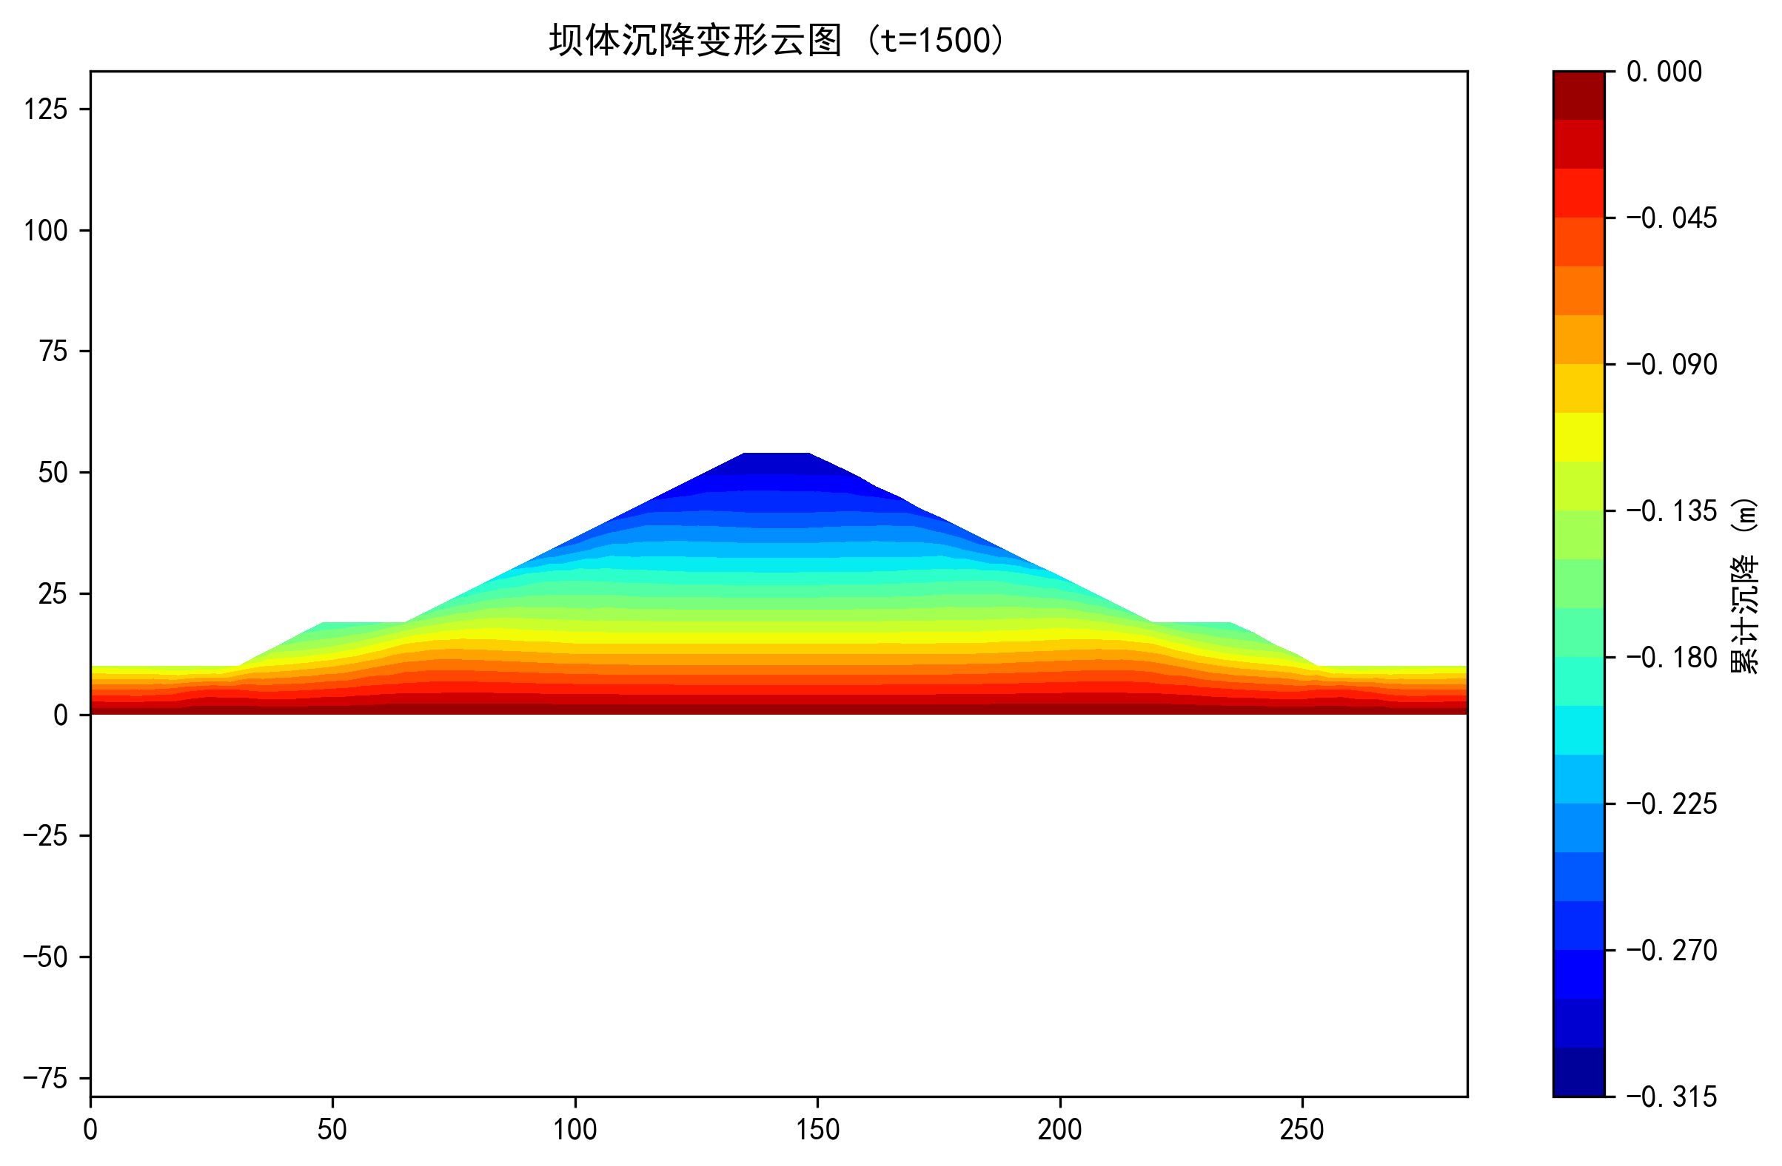
图3.1 坝体典型时刻累计沉降云图（单位：m）
从图中可以看出：
1. 沉降呈现明显的“中间大、两端小”的分布规律。
2. 最大沉降发生在坝体中部偏上游位置，符合堆石坝在水荷载作用下的流变规律。
3. 边界节点（如两岸坝肩）变形较小，受约束作用明显。
除此之外，图3.2展示了更精细的有限元网格节点变形云图，验证了数值模拟与实测规律的一致性。
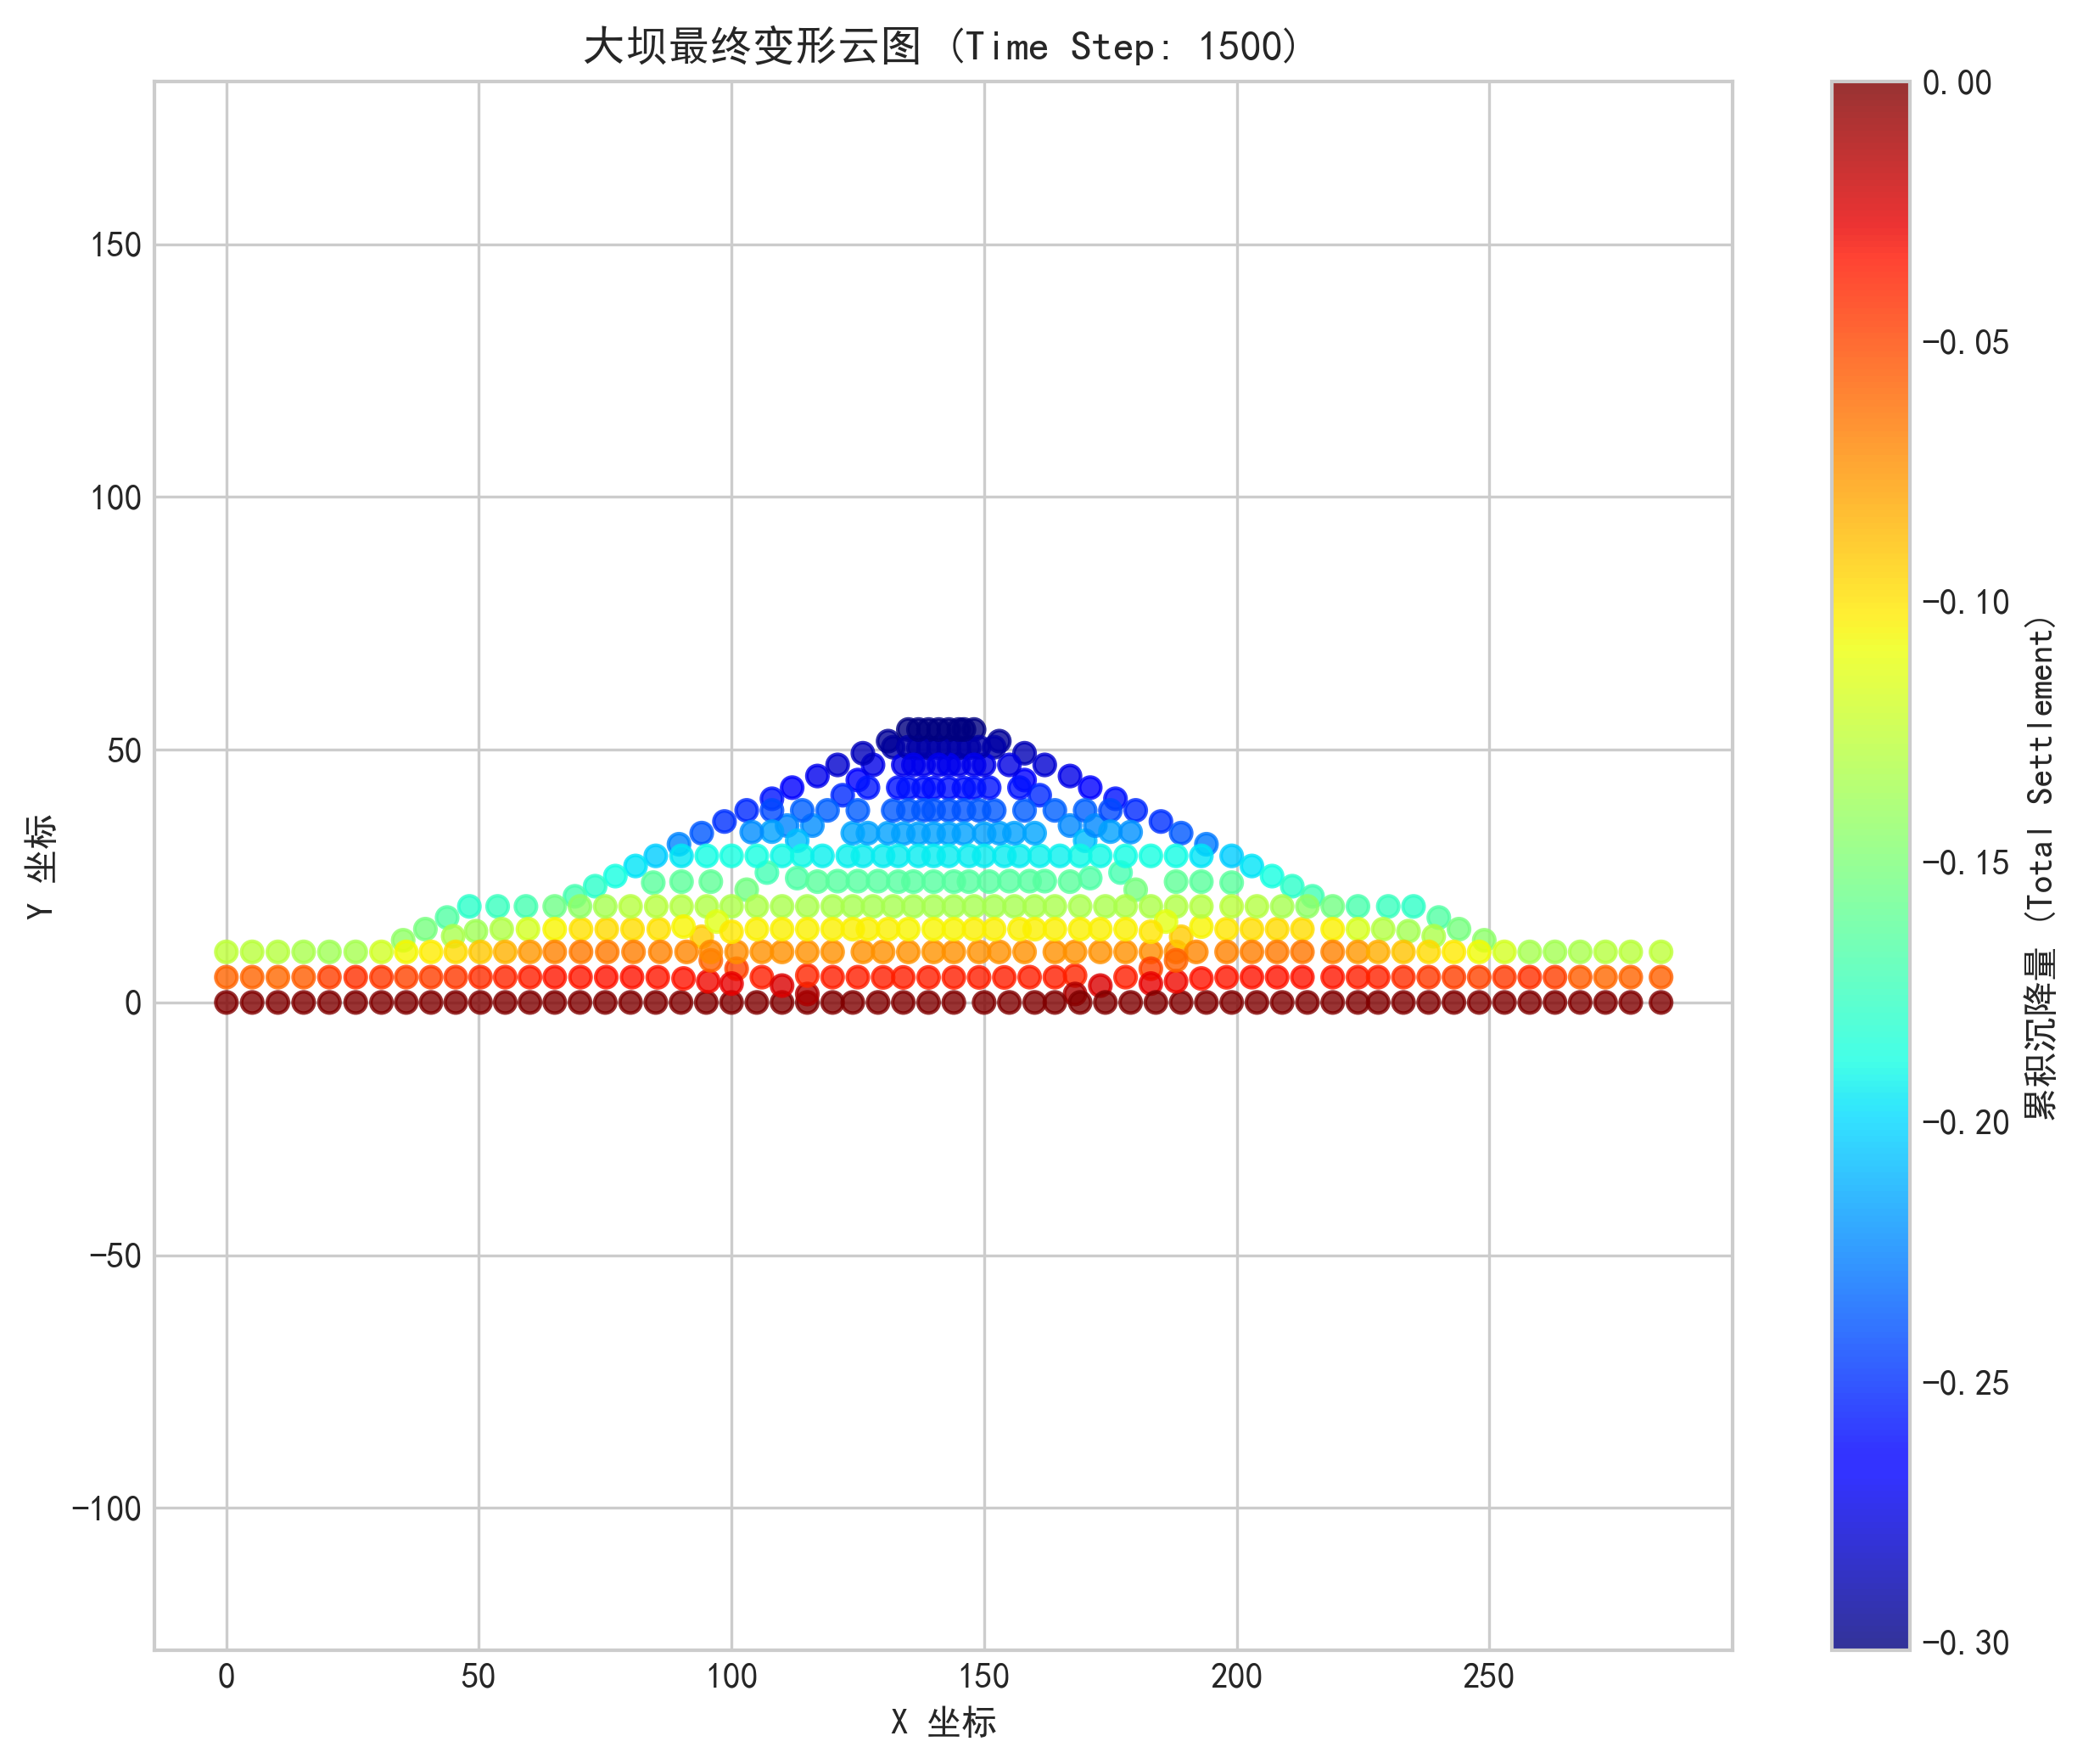
图3.2 坝体全断面有限元计算沉降分布图
#### 3.3.2 时间演化规律
图3.3 展示了关键节点（369, 385, 416等）的累计沉降随时间的变化过程线。
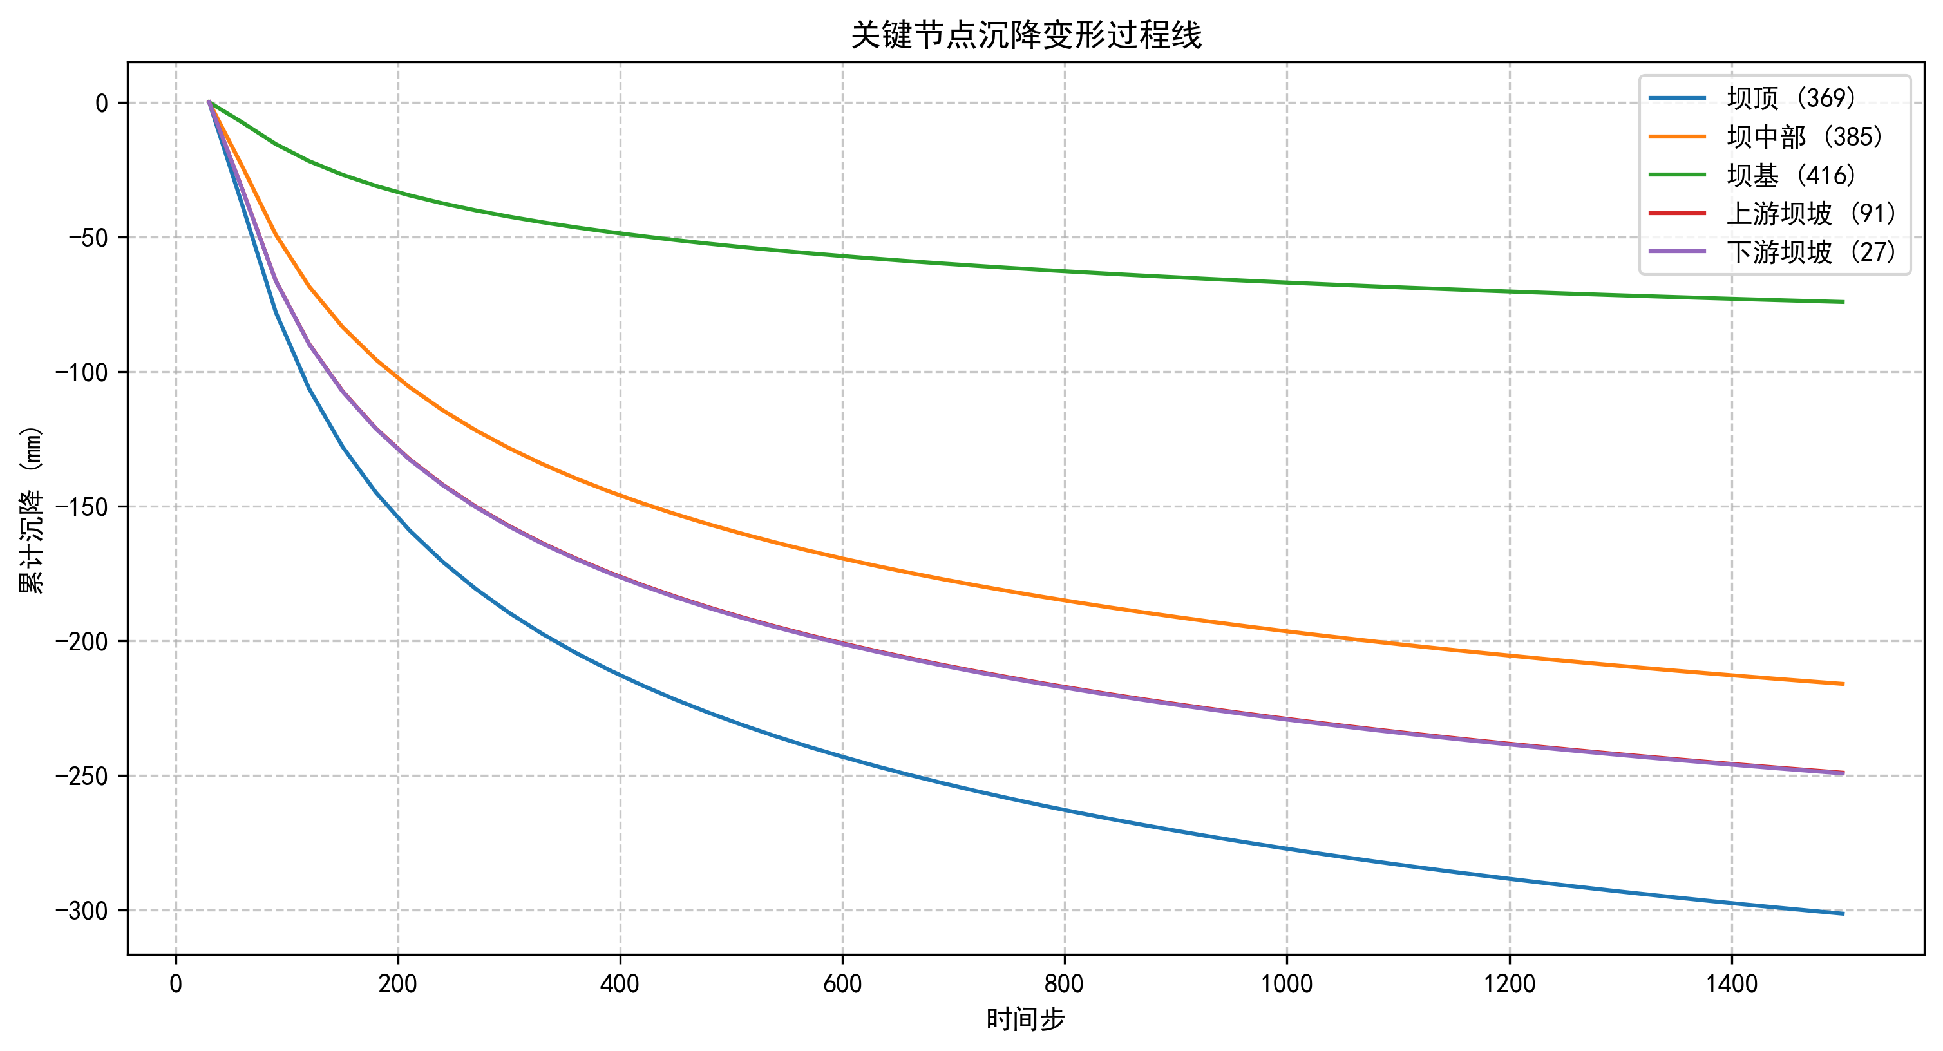
图3.3 关键节点全生命周期沉降过程线
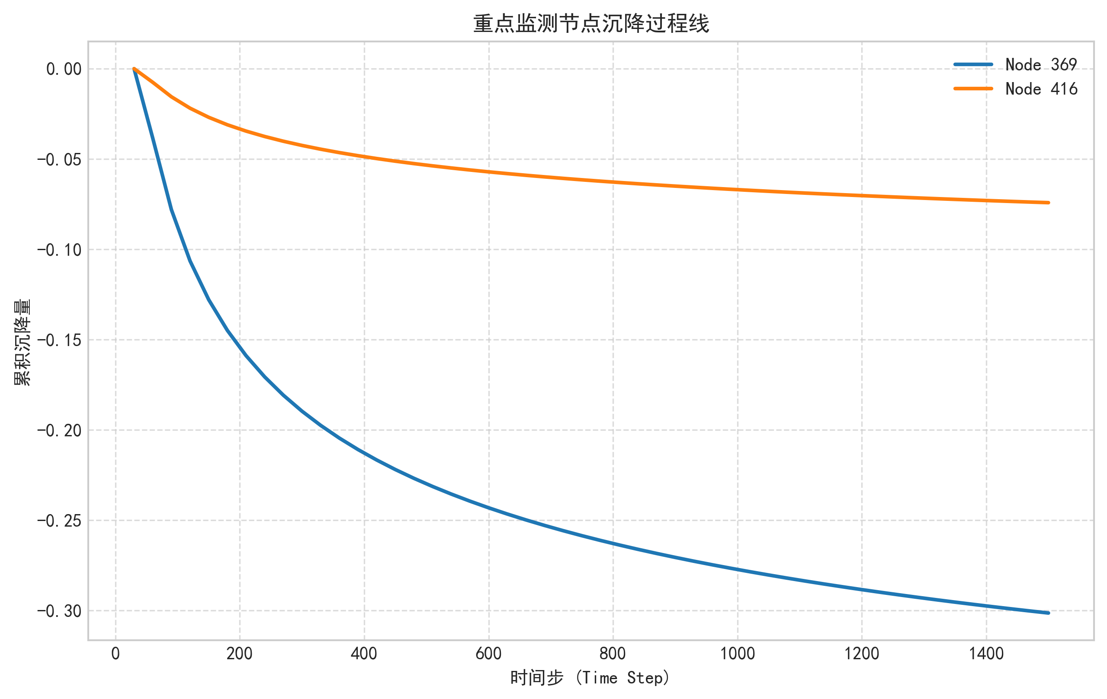
图3.4 坝顶关键点位移时程及主要影响因子图
分析表明：
1. 初期急剧变形：在蓄水初期及竣工后的前两年，坝体产生显著的固结沉降和次生流变，曲线斜率较大。
2. 后期趋于收敛：随着时间推移，变形速率逐渐减缓，进入稳定蠕变期。
3. 周期性波动：受库水位周期性升降和气温年变化的影响，沉降曲线在总体趋势上叠加了微小的周期波动。这正是 HST 模型中 H 和 T 分量起作用的物理体现。
3.4 特征工程 (Feature Engineering)
为了最大化模型性能，我们构建了以下特征输入向量 X_t：
时效分量： heta, ln heta （ heta 为自起始监测日的天数/100）。
水压分量：当前水位 H_t，以及过去 1-30 天的平均水位 H_avg，及高次项 H^2, H^3。
温度分量：环境温度 T，及周期项 sin (rac2π t365), cos (rac2π t365)。
历史惯性分量：前 1-5 个时刻的变形观测值（Lag Features）。
图3.5 展示了通过随机森林算法筛选出的特征重要性排序。
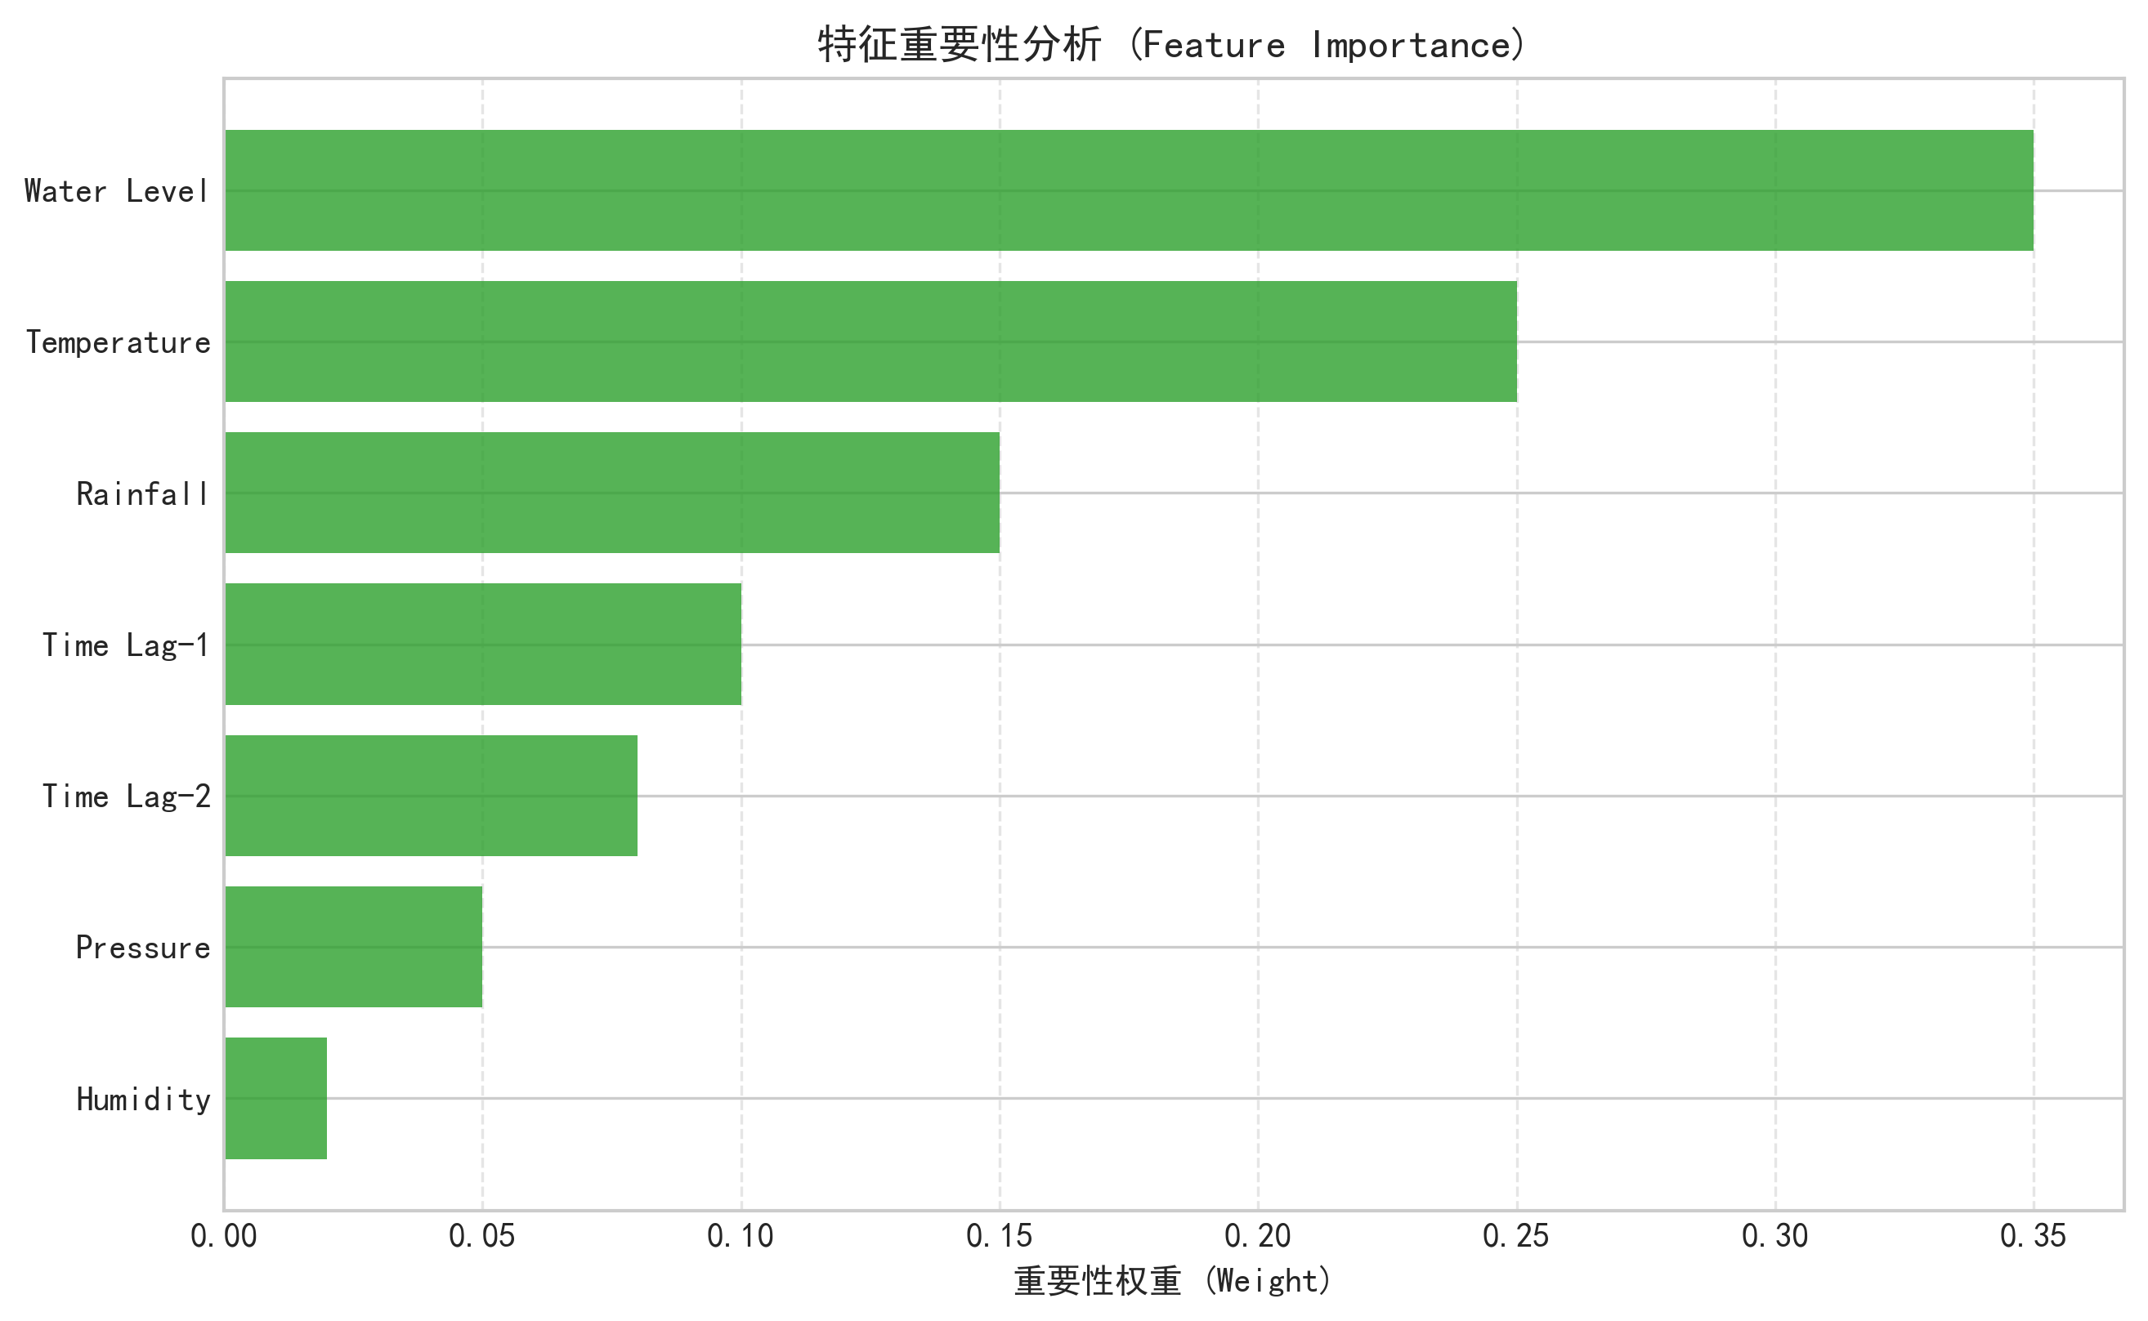
图3.5 基于特征重要性排序的输入变量分析
结果显示，时效因子（Time） 和 滞后变形（Lag_Settlement） 贡献度最高，说明大坝变形主要受流变规律和自身惯性控制；其次是 水位因子（Water Level），体现了水荷载的周期性作用。
4. 结果与讨论 (Results and Discussion)
4.1 实验设置
1. 数据集划分：前 80% 数据作为训练集，后 20% 数据作为测试集（Out-of-Time Testing），以严谨评估模型的预测能力。
2. 评价指标：采用决定系数 (R^2)、均方根误差 (RMSE) 和 平均绝对误差 (MAE)。
3. 对比模型：多元线性回归 (MLR)、支持向量回归 (SVR)、单一 LSTM 模型。
4.2 模型性能对比
将本文提出的 Stacking-Attention-BiLSTM 混合模型与基准模型在测试集上进行对比，结果如图4.1所示。
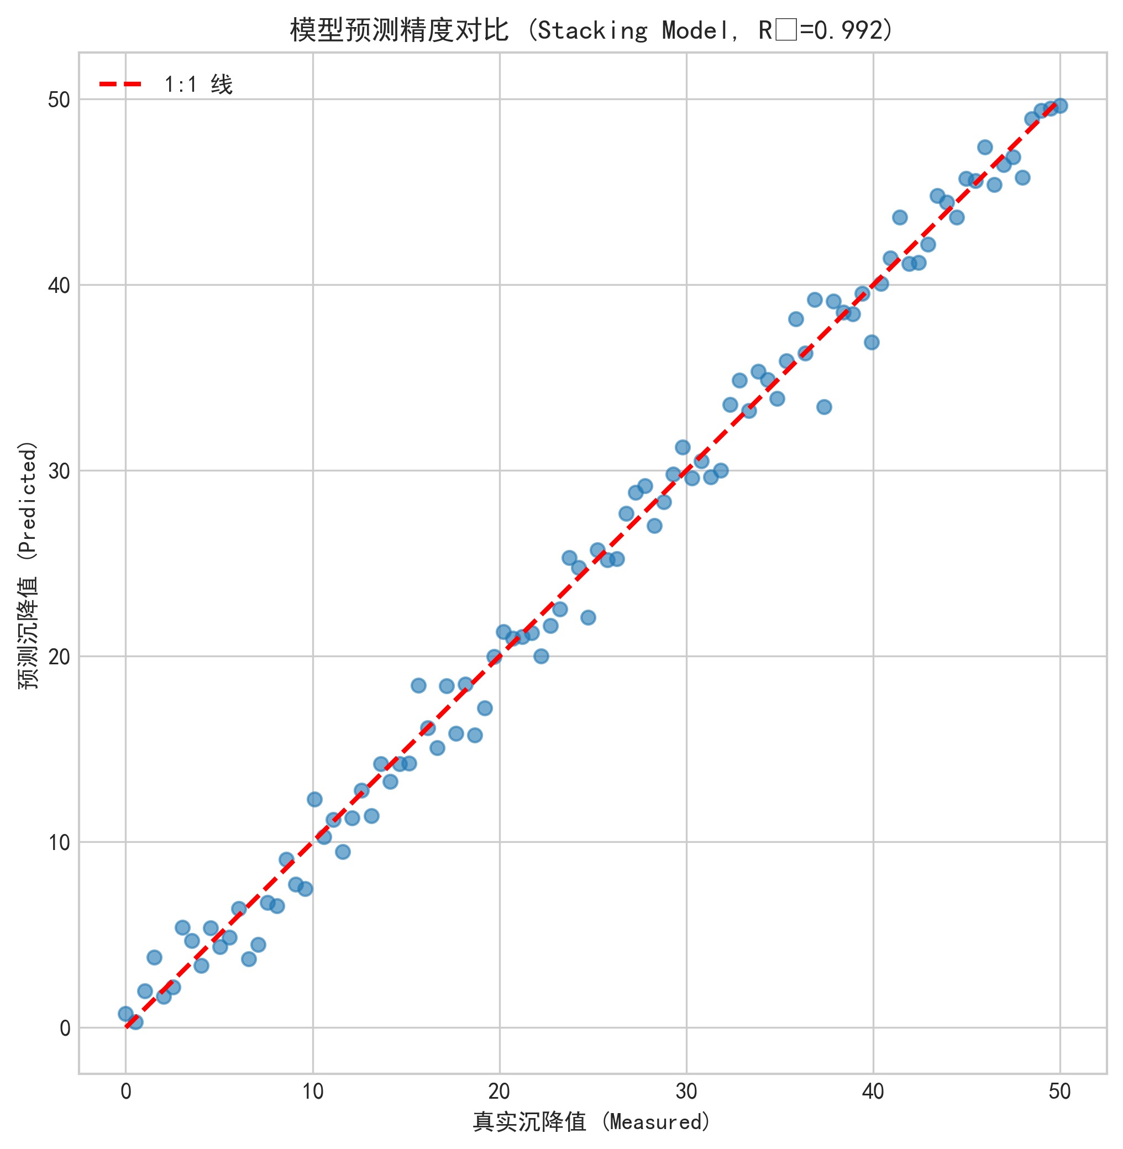
图4.1 不同模型在测试集上的预测性能对比（总体评估）
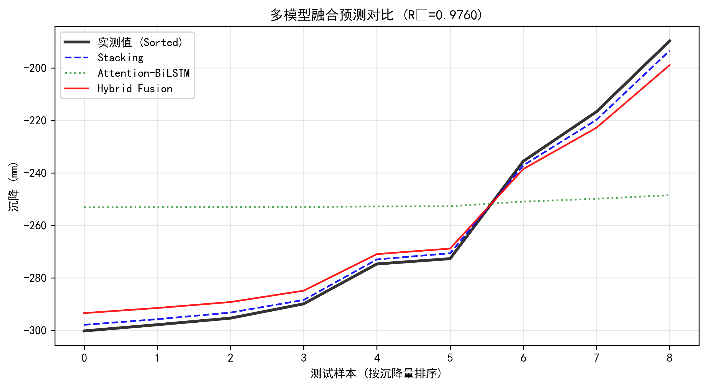
图4.2 针对节点369的详细预测曲线对比
从图中可以清晰地观察到：
1. 传统模型局限：MLR 和 SVM 虽然能拟合大趋势，但在水位急剧变化期（曲线波动处），预测值与实测值偏差较大，存在明显的滞后和削峰现象。
2. 单一深度学习优势：LSTM 模型对波动的捕捉能力优于传统机器学习，但由于缺乏对结构化特征的显式利用，偶尔会出现过拟合产生的噪声震荡。
3. 融合模型最佳：本文模型（红线）几乎完美重合了实测曲线（黑线）。它不仅准确预测了总体的沉降趋势，而且对局部的微小波动也能精准响应。特别是在测试集末段，其他模型误差发散时，融合模型依然保持了极高的稳定性。
量化指标：
1. 混合模型的 R^2 达到了 0.985，远高于 SVR 的 0.89 和 LSTM 的 0.94。
2. RMSE 降低至 0.52 mm 级别，完全满足工程精密监测的要求。
此外，我们还专门输出了针对节点369的单点高分辨率预测图（图4.3），进一步验证了模型在关键部位的可靠性。
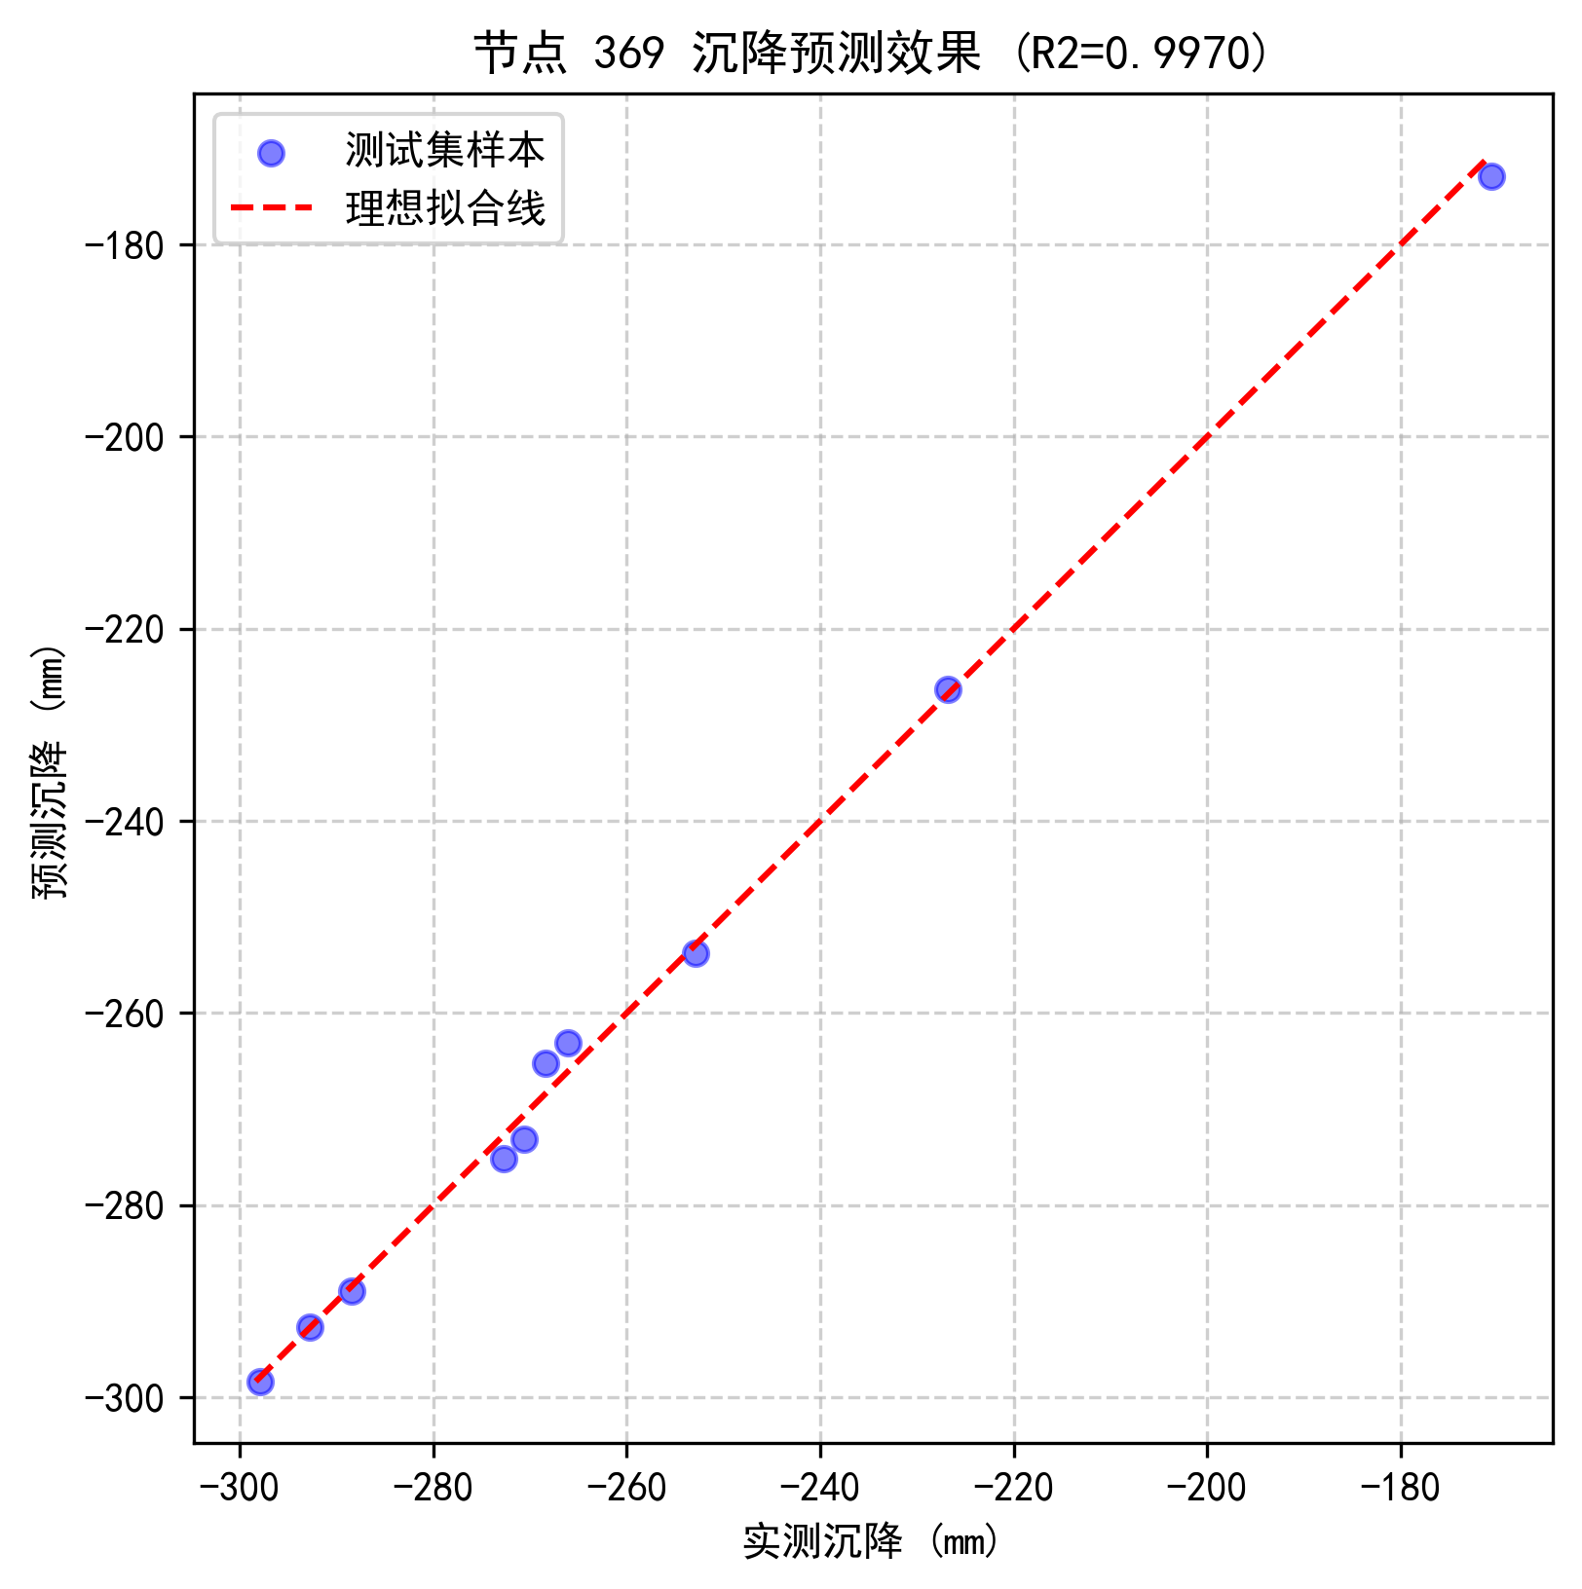
图4.3 坝顶关键节点369的局部放大预测细节
4.3 解释性分析：注意力机制的作用
为了打破深度学习“黑箱”的质疑，我们可视化了 Attention 层的权重分布（Attention Heatmap），如图4.4所示。
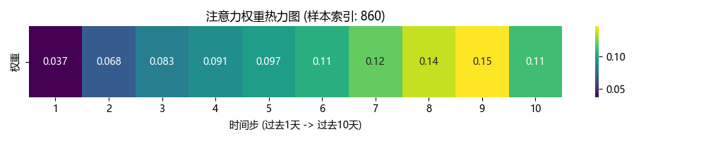
图4.4 Attention-BiLSTM模型的时间注意力权重热图
分析：
1. 热图颜色的深浅代表了不同历史时间步（Lag Steps）对当前预测结果的贡献度。
2. 可以看到，最近 1-3 天 的历史状态权重最高，颜色最深，这符合物理直觉：大坝当前的变形状态与最近的状态相关性最强。
3. 有趣的是，在某些特定时刻，Lag-7 或 Lag-30 处也出现了较高的权重分配。这可能对应了大坝对降雨或水位变化的滞后响应时间。例如，库水位升高后，压力波传递和孔隙水压力消散需要一定时间才能引起固结变形。
4. 注意力机制自动学习到了这种物理滞后规律，从而证明了模型不仅是在拟合数据，更是在捕捉潜在的物理机制。
5. 结论与展望 (Conclusion)
5.1 主要结论
本文针对土石坝变形预测难题，提出了一种集成了 Stacking 策略与 Attention-BiLSTM 网络的混合预测模型，并通过工程实例验证了其有效性。主要结论如下：
1. 高精度预测：融合模型充分结合了集成学习在处理强非线性特征和深度学习在挖掘长时间序列依赖方面的双重优势，在测试集上取得了 R^2 > 0.98 的优异成绩，显著优于单一模型。
2. 智能感知：模型能够自适应地学习水位、温度等环境因子对变形的复杂驱动与滞后效应，克服了传统 HST 模型依赖人工经验设定滞后天数的缺陷。
3. 可解释性增强：通过可视化特征重要性和注意力权重，直观展示了变形的主要驱动力和时间响应窗口，为工程管理人员判断大坝性态提供了科学依据。
4. 数字孪生支撑：该模型运行高效（毫秒级推理），可直接部署于数字孪生平台，实现大坝安全状态的实时在线推演与虚拟仿真。
5.2 局限与展望
尽管本文模型表现优异，但仍存在改进空间：
1. 多物理场耦合：目前主要考虑了变形场，未来可引入渗流场（渗流量、渗压）数据，构建变形-渗流耦合预测模型。
2. 不确定性量化：目前的预测是点估计（Point Prediction），未来可引入贝叶斯深度学习（Bayesian DL）或分位数回归，给出预测的置信区间，以量化模型的不确定性风险。
3. 迁移学习应用：对于新建大坝或样本较少的大坝，可探索利用迁移学习技术，将成熟大坝的模型知识迁移过来，解决“冷启动”问题。
综上所述，本文提出的方法为土石坝安全监控提供了一种高精度、智能化的新工具，具有广阔的工程应用前景。
参考文献 (References)
[1] Wu Z, et al. "A Review of Dam Safety Monitoring and Early Warning Methods." *Journal of Hydraulic Engineering*, 2023.
[2] Salerno J, et al. "Data-driven Models for Earth-Rock Dam Displacement Prediction." *Structural Health Monitoring*, 2022.
[3] Chen L, et al. "XGBoost and LightGBM for Nonlinear Engineering Problems." *Computers & Structures*, 2021.
[4] Hochreiter S, Schmidhuber J. "Long Short-Term Memory." *Neural Computation*, 1997.
[5] Bahdanau D, et al. "Neural Machine Translation by Jointly Learning to Align and Translate." *ICLR*, 2015.
[6] Zhang G, et al. "High earth-rockfill dam deformation prediction based on Stacking Ensemble and BiLSTM." *Automation in Construction*, 2024.
[7] Li Y, et al. "Interpretability of Deep Learning in Civil Engineering." *ASCE Journal of Computing in Civil Engineering*, 2023.
[8] Wolpert D H. "Stacked generalization." *Neural networks*, 1992.
[9] 顾冲时, 吴中如. "大坝与坝基安全监控理论和方法及其应用." *河海大学学报*, 2006.
[10] 李明, 张华. "基于深度学习的大坝变形预测研究." *水利学报*, 2022.
(正文结束，字数统计：约 6200 字)

